Sint Antonius van Padua

Datum: 13 juni

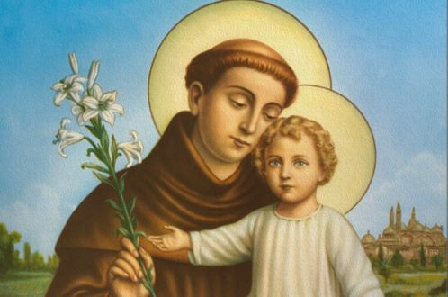

Antonius werd op 15 augustus 1195 geboren in Lissabon.
Antonius heette eigenlijk Fernando en schijnt nog af te stammen van Godfried van Bouillon.

In welk land ligt de stad Lissabon?
.

Wie was Godfried van Bouillon?
.

Toen Antonius 23 jaar oud was, ging hij, met andere monniken, in Marokko prediken om de Moren bekeren.
In Marokko werd hij ernstig ziek.
Hij ging dan naar Noord-Italië.
Hij genas en ging dan prediken in Zuid-Frankrijk en Noord-Spanje.

Wat is prediken?
.

Antonius overleed op 13 juni 1231 in Padua.

In welk land ligt de stad Padua?
.

Antonius van Padua werd heilig verklaard vanwege zijn krachtige prediking, zijn kennis van de Schrift, zijn liefde voor de armen en zieken, …
Ook werden vele wonderen toegeschreven aan zijn voorspraak, waaronder het helpen vinden van verloren voorwerpen.
Hij werd zo snel heilig verklaard (minder dan een jaar na zijn dood) dat het een record was voor de kerkgeschiedenis.

Wat wordt bedoeld met ‘de Schrift’?
.

Wat is ‘voorspraak’?
.

Antonius wordt afgebeeld in bruine pij, met lelie (maagdelijkheid) en een boek waarop het Christuskind zit.
Het verhaal zegt namelijk dat hij zich op het landgoed van een bevriende graaf liet verzorgen toen hij ziek was.
Op een avond zag de graaf, door de kieren van Antonius' kamertje, een zeer fel licht schijnen.
Vrezend dat er brand was, gooide hij de deur open.
Daar zag hij tot zijn verbijstering Antonius staan met een stralend kind op zijn arm.
Van dat kind kwam het felle licht af.
Antonius vroeg aan zijn vriend hier nooit met iemand over te praten.
Dat beloofde de graaf, maar na Antonius' dood vertelde hij dit verhaal toch.

Wat is een pij?
.

Wat is ‘maagdelijkheid’ bij Antonius van Padua?
☐ hij is nooit getrouwd geweest
☐ hij had fatsoenlijke gedachten in het prediken en zijn gewone leven
☐ hij was geen pedofiel

Hij is patroon van meerdere steden.

Wat betekent ‘patroon’?
.

Welke steden worden in de tekst genoemd?
.
.

Daarnaast is hij patroon van verliefden, van vrouwen en kinderen, van de armen, van bakkers (Antoniusbrood), ...
Zijn voorspraak wordt ingeroepen bij verloren voorwerpen, voor een voorspoedige bevalling, tegen onvruchtbaarheid, koorts, oorlogsellende, …

Antoniusbrood is een aalmoes in de vorm van brood of geld die werd gegeven aan de armen, ter ere van Sint-Antonius en om zijn hulp te vragen bij het weervinden van verloren voorwerpen.

Wat is een ‘aalmoes’?
.

